§3.1 Основы
математической логики
Класс 8 __
ф_____________________________
и_____________________________
___________ баллов из 14
- Запишите по одному истинному и одному ложному суждению из 1) математики, 2) химии, 3) биологии,
4) физики, 5) истории, 6) географии (6б)
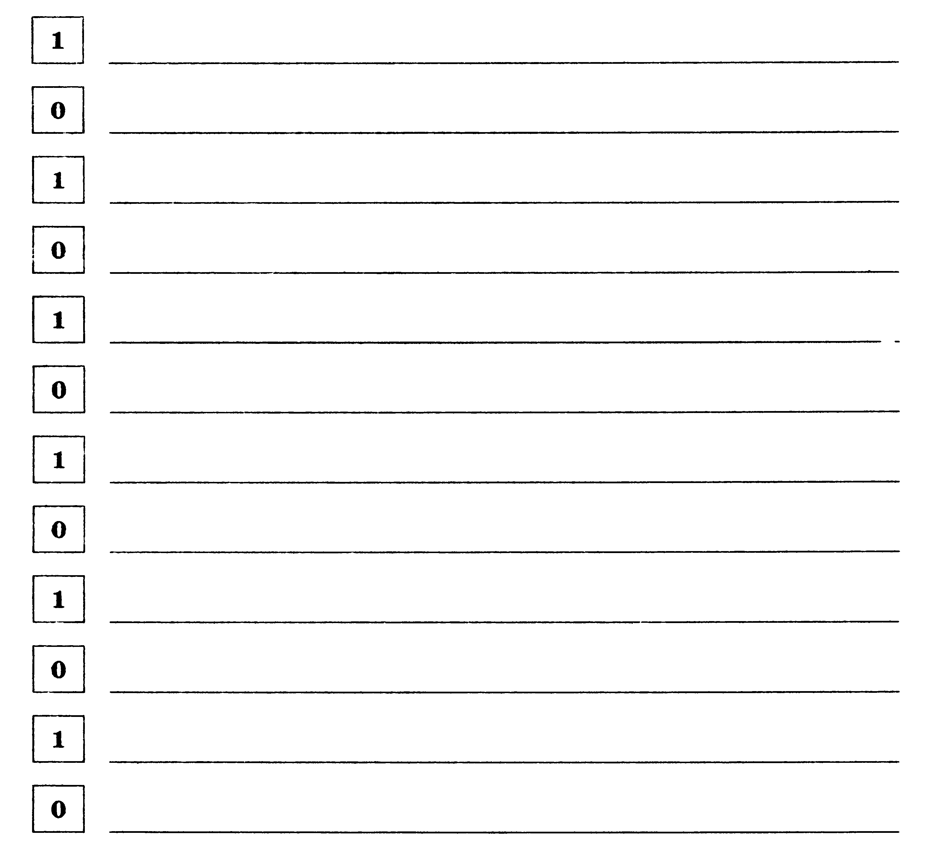
- Для данных высказываний запишите противоположные. Определите их истинность или ложность. (2б)

Сейчас на улице идёт дождь.
___________________________________________________________
Неверно, что Солнце – холодная звезда, а Луна горячая.
___________________________________________________________
- В следующих высказываниях выделите простые. Обозначте каждое из них буквой. Запишите данные высказывания в виде логических выражений. Вычислите значение полученнных логических выражений. (6б)
Неверно, что Солнце движется вокруг Земли.
А = _______________________________________________________
_______________________________________

Число 76 чётное и трёхзначное.
А = _______________________________________________________
В = _______________________________________________________
_______________________________________

Новый год мы встретим на даче или на Красной площади.
А =_______________________________________________________
В =_______________________________________________________
_______________________________________

Земля имеет форму шара, который из космоса кажется голубым.
А =_______________________________________________________
В = _______________________________________________________
_______________________________________

На уроке математики старшеклассники отвечали на вопросы учителя, а также писали самостоятельную работу.
А =_______________________________________________________
В =_______________________________________________________
_______________________________________

Зимой идёт снег или бывает дождь.
А = _______________________________________________________
В =_______________________________________________________
_______________________________________

